Erfolgreich zurück auf Kurs: 110 Absolvent*innen am Berufsförderungswerk verabschiedet
Nach zwei Jahren beruflicher Reha beglückwünscht das Berufsförderungswerk Eckert 110 Fachkräfte zum erfolgreichen Neustart in eine bessere berufliche Zukunft.
Regenstauf –110 Absolvent*innen des Berufsförderungswerks Eckert kehren selbstbewusst und zuversichtlich ins Berufsleben zurück. Nach zwei Jahren beruflicher Reha haben sie nun ihre wohlverdienten Abschlüsse in den Taschen. Mit dem neu gewonnen Fach- und Methodenwissen beginnt für die Umschüler*innen ein neues Kapitel.
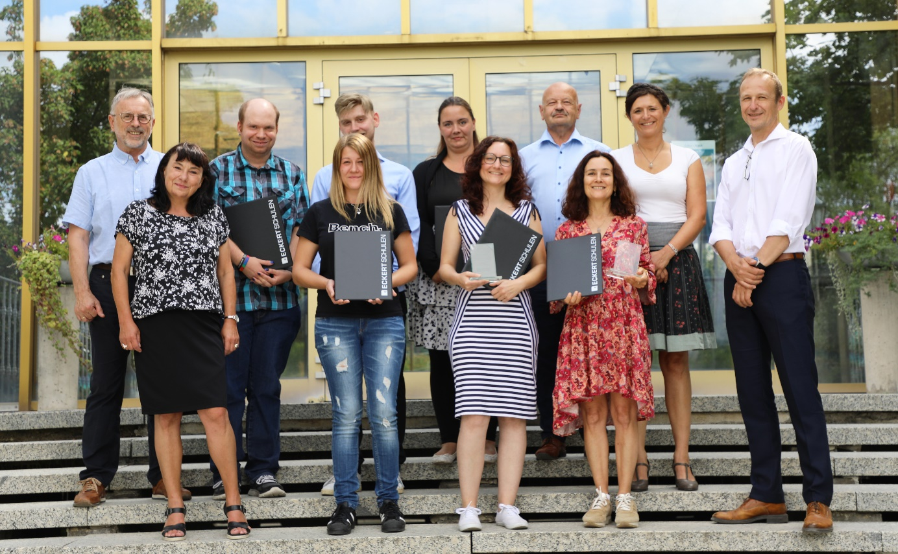 Eine Klasse voller frisch gebackener Kaufleute für Büromanagement freut sich über den erfolgreichen Abschluss ihrer Umschulung. Zwei davon kehren mit Bestnoten ins Berufsleben zurück. (Foto: Eckert Schulen / Anna Stangl)
Mut zur Entscheidung
110 Absolvent*innen bewiesen Mut zur Entscheidung. Eine Entscheidung, die von Chancen und Risiken zeugt, da meist unter erschwerten Bedingungen eine berufliche Neuorientierung als zweite Chance ergriffen wird. Endlich konnten die Rehabilitand*innen den Lohn für den Fleiß während der zweijährigen Umschulung entgegennehmen. „Mit dem Abschlusszeugnis in der Hand steht Ihrer Rückkehr auf den ersten Arbeitsmarkt nichts mehr im Weg“, so Friedrich Reiner (Geschäftsführer, Berufsförderungswerk Eckert). Der Ehrgeiz, die Mühen und das berufliche Comeback der

Teilnehmer*innen wurden gemeinsam mit den Abteilungs- bzw. Klassenleitern im kleinen Rahmen gefeiert. Die Berufsfelder und Fachrichtungen in den Abschlusszeugnissen reichten vom Augenoptiker (m/w/d), Technischen Produktdesigner (m/w/d) , Kauffrau/mann für E-Commerce über Mediengestalter (m/w/d) bis hin zum Elektroniker (m/w/d) für Geräte und Systeme.
Besondere Auszeichnungen
„Unsere Absolvent*innen haben bewiesen, dass Sie auch unter den erschwerten Rahmenbedingungen der letzten zwei Jahre Leistung erbringen und flexibel auf neue Herausforderungen reagieren können. Das verdient höchsten Respekt und zeigt, dass sie bestens für Ihre neue, berufliche Zukunft gerüstet sind“, bestätigt auch Gabriele Bart (Ausbildungsleiterin, Berufsförderungswerk Eckert).
Besondere Leistungen verdienen besondere Anerkennung: Alexandra Zeitler (Kauffrau im Gesundheitswesen), Patrick Haag (Fachinformatiker Anwendungsentwicklung), Maria Deinhard und Barbara Reicherzer (beide Kauffrauen für Büromanagement) kehren mit der Traumnote 1,0 ins Berufsleben zurück. Insgesamt erhielten 20 Absolvent*innen besondere Auszeichnungen für bemerkenswerte Abschlussnoten von 1,5 oder besser. In Anerkennung an die Bestleistungen während der Umschulung erhielten die Notenbesten die begehrte „Eckert Trophy“ (eine Glastrophäe der Eckert Schulen). Die Erleichterung und Dankbarkeit bei der Übergabe der offiziellen Zeugnisse und Auszeichnungen war den Absolvent*innen regelrecht ins Gesicht geschrieben. „Diese Eckert Trophy wird mich immer an meine Zeit am Campus in Regenstauf erinnern. Ich werde sie in Ehren halten“, beschreibt eine der Absolventinnen, die ihre Ausbildung mit der Note 1,0 abschließt.
Das Bildungsangebot des Berufsförderungswerk Eckert ist vielseitig und so wirken die 110 Absolvent*innen zukünftig dem Fachkräftemangel in den verschiedensten Branchen entgegen. Für eine Absolventin beginnt der berufliche Neustart jedoch direkt am Campus in Regenstauf: Sie verstärkt bereits ab September 2022 das Personal im Sekretariat der Dr. Eckert Akademie.
Die Erleichterung und Dankbarkeit über den erfolgreichen Abschluss am Berufsförderungswerk Eckert ist den Absolvent*innen ins Gesicht geschrieben. (Foto: Eckert Schulen / Anna Stangl)
„Wir freuen uns über die zahlreichen gelungenen Reintegrationen und sind stolz auf das in uns gesetzte Vertrauen“, so wünscht auch Friedrich Geiger (Leiter Fachdienste, Berufsförderungswerk Eckert) allen Absolvent*innen viel Erfolg und Gesundheit für den neuen Lebensabschnitt.
Insgesamt erhielten 20 Absolvent*innen besondere Auszeichnungen für bemerkenswerte Abschlussnoten von 1,5 oder besser. (Foto: Eckert Schulen / Anna Stangl)

